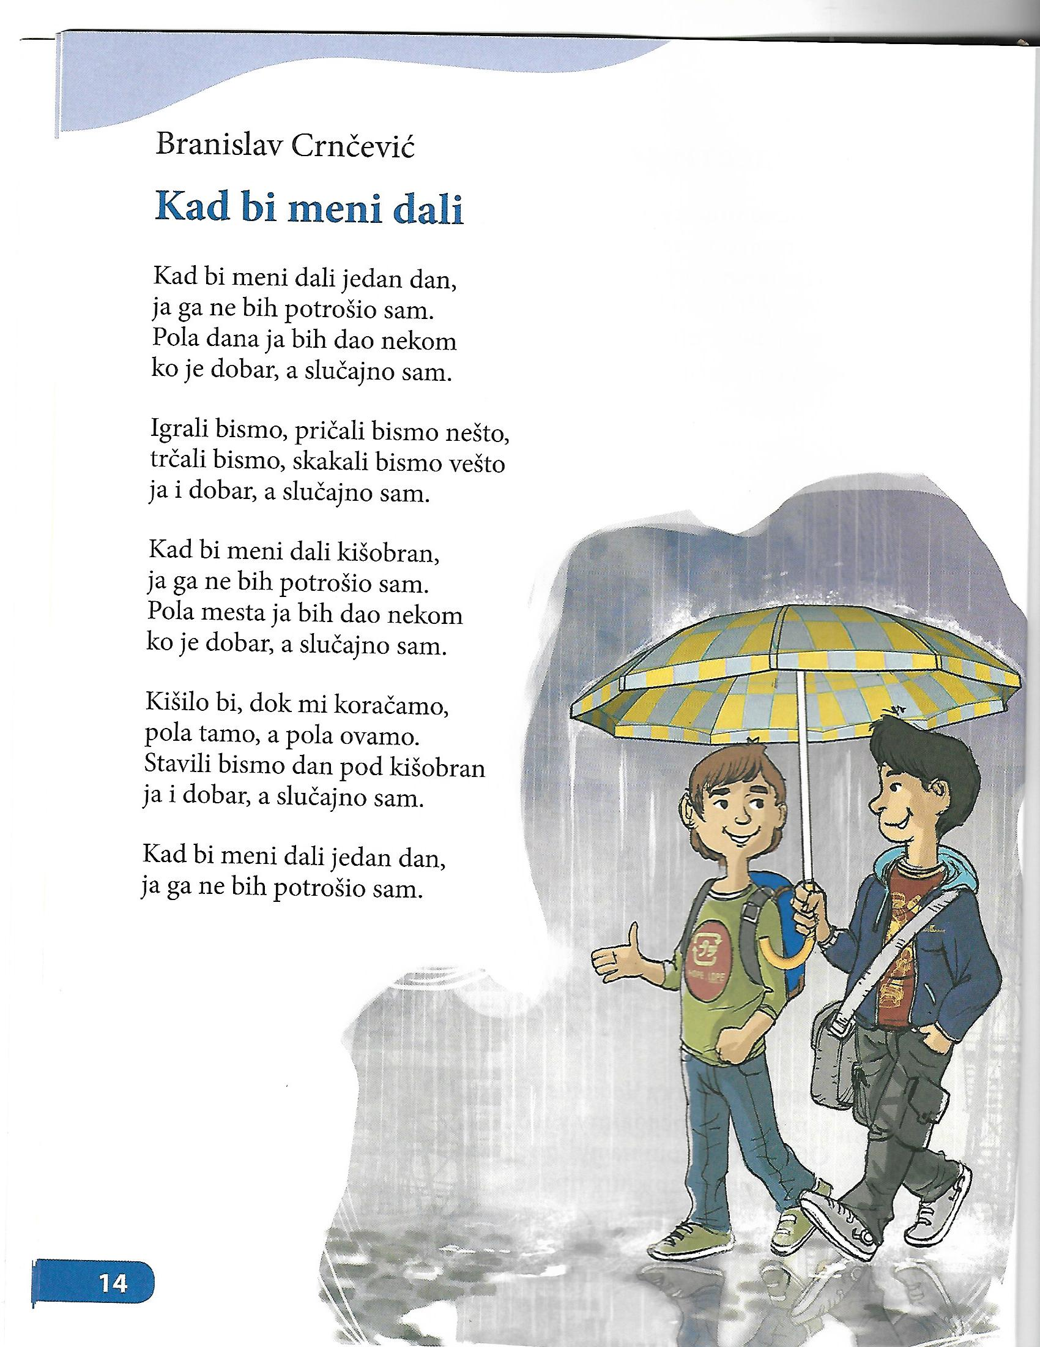

**Potencijal (conditionnel**)

Ja **bih**

ti **bi**

on, ona, ono **bi**

mi **bismo**

vi **biste**

oni, one, ona **bi**

Nakon pažljivog čitanja pesme, uradi sledeće zadatke u svojoj svesci:

* Prepiši ćirilicom jednu strofu ili celu pesmu (ukoliko želiš).
* Da li bi i ti podelio/podelila dan ili kišobran sa nekim ili bi radije ostao sam/sama?
* Seti se neke situacije u kojoj si bio usamljen/usamljena i opiši šta si tada najviše želeo/želela.
* Na youtube kanalu pronađi pesmu Hora Kolibri [*Kad bi meni dali*](https://www.youtube.com/watch?v=SoAa_B7HlFU) i uživaj pevajući zajedno sa njima